Муниципальное дошкольное образовательное учреждение
«Детский сад № 26 «Чебурашка»
общеразвивающего вида II категории»

Семинар – практикум
для родителей
«Чудесный сад доброты»
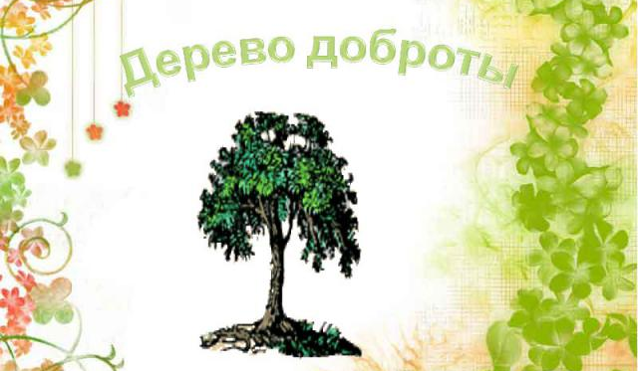

Подготовила: Андреева Татьяна Владимировна
воспитатель, высшая квалификационная категория

Добрый вечер уважаемые родители. Я рада видеть вас на очередном заседании нашего родительского клуба «Маленькая страна». Для начала я предлагаю вам подойти к волшебной поляне и найти цветок с фотографией вашего ребёнка. Присаживайтесь за столы в соответствии с сигнальными обозначениями. (Родители присаживаются за столы)
Цвета выбраны не случайны. Зелёный цвет – цвет милосердия, сочувствия. Красный – сердечность, любовь. Жёлтый – цвет солнца, счастья, щедрости. Сердечность, милосердие, щедрость – все эти качества можно объединить в одно, а вот в какое именно вы сможете ответить сами, посмотрев презентацию. О чём мы свами будем говорить?
Р. О доброте.
Чтобы удобней было к вам обращаться я предлагаю вам придумать для вашей команды название. Пусть это будет словосочетание. Одно из слов имеет корень добр.
На нашей планете живёт примерно 6,5 миллиардов человек. Все были рождены женщиной. Воспитаны родителями, обществом и, естественно, никто из них не желал ребенку в будущем стать грубияном, эгоистом, или просто безразличным человеком. Но в данное время наше общество сталкивается с подобного рода людьми. На остановке, в маршрутке мы с удивлением и ужасом наблюдаем за нынешней молодёжью и задаём себе вопрос «Кто же вас воспитывал?» забывая о том, что сами, иногда даже не осознавая, виноваты в этом. Что же делать? Как быть? Ведь мы все мамы и у нас растут наши любимые детишки такие родные и такие хорошие. А вдруг мы делаем, что-то не так? И тогда мы начинаем искать ответы в книгах, в интернете, просим совета у наших мам и бабушек.
“Как воспитать ребенка хорошим?
Как воспитать ребенка добрым?”

“Воспитание доброты” – простое и одновременно нелегкое дело. И все же это удастся каждому из нас. Нужно только постараться.
Сегодня я предлагаю вам не только поговорить о доброте, а посадить целый сад доброты.
И первое дерево, которое мы посадим – это дерево добра.
Мы с вами, как взрослые люди можем иногда сразу определить добрый человек или нет. Увидев гуляющих взрослого сына с пожилой матерью под руку. Мы называем его добрым, потому что он заботиться о своих родителях, другой подкармливает кошек и собак он тоже добрый, потому что у него присутствует милосердие. Все мы разные, и у всех нас свои критерии и границы. Давайте вместе с вами попробуем дать определения словам (доброта, добрый человек, доброе дело)
Ответы родителей.
Доброта – отзывчивость, дружеское расположение к людям. Это умение сочувствовать и сострадать людям, видеть только хорошую и светлую сторону в личности человека.
Добрый человек - это тот, кто любит других людей, часто совсем незнакомых, больше, чем себя. Такой человек живет не для себя, а для других.
Доброе дело - это дело, которое сделано с благими намерениями, от всей души, с любовью.
Задание - вспомнить слова и словосочетания, в которых «спряталось добро» тоесть корень добр (доброта, добродетель, добродушный, добросердечный, доброжелательный, добросовестный, доброго здоровья, добрый день, добропорядочный).
А сколько фамилий с таким прекрасным корнем.
(Добрынин, Добролюбов, Добронравов)

Перед вами сигнальные карточки красного и зелёного цвета. Карточка красного цвета означает «нет», а карточка зелёного цвета означает «да». Я предлагаю вам ответить на следующие вопросы при помощи этих карточек.
Можно ли человека заставить быть добрым? (Нет)
Вежливость помогает хорошо себя чувствовать среди людей. (ДА)
Нужно ли быть добрым к любому человеку? (ДА)
Воспитывать в детях нравственные качества ( например доброту, отзывчивость) должны только воспитатели?

Я рада, что вы едины в своих ответах.

Следующее дерево, которое мы посадим в нашем саду, это дерево вежливых слов.

А как вы думаете, добрый человек обязательно должен быть вежлив?
Р. Да.
Слова коротенькие эти
Повсюду слышатся с утра.
Они живут на белом свете,
Запомнить их давно пора”.

Давайте поиграем в игру “Словарь вежливых слов”. Я буду задавать вам вопросы, а вы должны на них отвечать.
- Какие слова, следует говорить, когда вы здороваетесь с кем-нибудь? (Здравствуйте, доброе утро, добрый день, добрый вечер, с добрым утром, привет.)
- Какие слова мы произносим, когда прощаемся с кем-нибудь? (До свидания, прощайте, всего доброго, всего хорошего, спокойной ночи, доброго пути. Другу можно сказать - пока.)
- Какие слова нужно говорить, если вы обращаетесь к кому-нибудь с просьбой? (Прошу Вас, будьте добры, будьте любезны, пожалуйста, разрешите, спасибо.)

- Какие слова мы произносим, когда извиняемся перед кем-нибудь? (Извините, простите; извините, пожалуйста; прошу прощения.)
Учите вежливости вежливо. Важно, запомнить одну истину не будьте грубы с ребенком, если задались целью научить его вежливости.. Не заставляйте ребенка говорить «до свидания», если сами этого еще не сделали. Говорите и сами ребенку «пожалуйста», а за выполненное действие «спасибо». Пусть ребенок подражает вам, а не боится вас. Результаты не заставят себя ждать. Собственным примером, вы сформируете основные качества, которые будут в дальнейшем и у вашего ребенка. «Проповедь всегда воздействует слабее, чем пример»: Самюэль Джонсон.
Следующее дерево, которое появится в нашем саду, это дерево добрых дел.
Я предлагаю вам разобрать несколько ситуаций и ответить на вопросы, как бы вы поступили в том или ином случае.
Решение педагогических ситуаций.
Ситуация 1.
Девочка возмущенно жаловалась маме: “Во дворе есть такой плохой мальчик – все время зовет меня Валькой”. “А ты как его зовешь? ” – спросила мама. “Я его вообще никак не зову. Я ему просто кричу: “Эй, ты! ”
Права ли была девочка?
(Девочка сама должна звать мальчика по имени, показывая ему пример, а не кричать “Эй, ты! ”)
Ситуация 2.
Мальчик крикнул прохожему “Сколько время? ” Какие ошибки допустил мальчик?

(Надо было не кричать, а говорить; Скажите, пожалуйста; Правильнее говорить который час, а не сколько время) .
Ситуация 3.
На день рождения имениннику неожиданно принесли в подарок две одинаковые машинки. На что мальчик сказал “Что мне делать с двумя машинками? Ведь у меня такая уже есть! ”
Что бы вы сказали на месте мальчика, чтобы не обидеть гостя?
(Большое спасибо! У меня теперь две одинаковые машинки, можно играть вдвоем)
Следующее дерево, которое мы посадим это дерево мудрости.
Слово доброта является исконно русским. Доброжелательность всегда ценилась русским народом. Недаром у нас существует огромное количество пословиц и поговорок о доброте и добрых делах.
Отгадайте пословицы по картинкам.
Доброе слово и кошке приятно.
Вражда не принесет добра.
Не одежда красит человека, а его добрые дела.
Злое слово дом разрушит, а доброе слово дом построит.
Доброе слово окрыляет, а грубое обижает.
Доброе слово дороже золота.
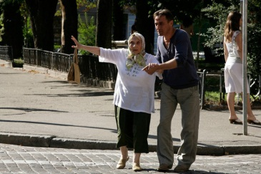
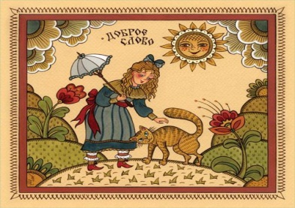

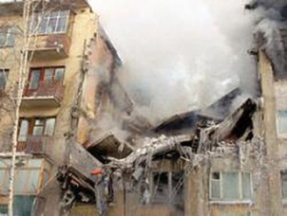

Следующее дерево, это дерево добрых сказок.
Сегодня под влиянием далеко не нравственных мультфильмов у детей искажены представления о нравственных качествах: о доброте, милосердии, справедливости. Сказка же, как создание целого народа, не терпит ни малейшего уклонения от добра и правды, она требует наказания всякой неправды, в ней добро торжествует над злом. В сказке также присутствуют добрые и злые герои.
Назовите положительных героев сказок.
Иван-царевич
Иван-дурак
Василиса Прекрасная
Василиса Премудрая
Волк, Лиса, Заяц, Медведь.
Почему образы животных мы тоже относим к добрым силам? (они помощники людей)
Чьи образы и характеры воплощают животные в сказке? (людей)
Назовите отрицательных героев сказок.
Кощей Бессмертный
Баба Яга
Змей Горыныч
Колдун
Ведьма

Задание: Назовите сказку по отрывку.
1.Пошла Аленушка на работу и братца с собой взяла. Идут они по дальнему пути, по широкому полю, и захотелось Иванушке пить. Сестрица Аленушка, я пить хочу! Подожди, братец, дойдем до колодца. (Сестрица Алёнущка и братец Иванушка)
2. Прошло несколько лет. Василиса выросла и стала невестой. Все женихи в городе присватываются к Василисе, на мачехиных дочерей никто и не посмотрит. Мачеха злится пуще прежнего и всем женихам отвечает: "Не выдам меньшой прежде старших!" - а проводя женихов, побоями вымещает зло на Василисе. (Василиса прекрасная)
3. Приходит он к одному крестьянину на гумно, а тут уж стадо зайцев. Вот он и начал им хвастать: У меня не усы, а усищи, не лапы лáпищи, не зубы, а зýбищи — я никого не боюсь. (Заяц – хваста)

Чему учат нас сказки?
- Сказка учит не отчаиваться в трудные минуты и всегда преодолевать трудности.
- Сказка учит тому, как важно каждому человеку иметь друзей. И тому, что если ты не бросишь друга в беде, то и он поможет тебе в трудную минуту.
- Сказка учит не судить о людях по их внешнему виду. Ведь в них любая лягушка легко может оказаться прекрасной девицей, а чудовище – заколдованным принцем.
- Сказка учит слушаться родителей.
- Зачастую сказка учит и патриотизму. Не зря ведь богатыри с такой готовностью бросаются защищать родную землю от иноземных захватчиков.
- Сказка учит нас проявлять смекалку, не спешить с решением той или иной задачи, обдумывать свои решения.

Кстати, некоторые сказки было бы полезно перечитать и взрослым. Вырастая, мы частенько забываем, что в конце добро всегда побеждает зло, что любые трудности преодолимы, что прекрасный принц на белом коне уже ищет свою принцессу. Поэтому читайте сказки детям, читайте вместе с детьми и позволяйте себе хоть на минутку побыть в детстве, вспомнить любимые сказки и посетить волшебную страну.
Следующее дерево, это дерево доброй песни.
Вам предлагается угадать песню или сказать кто её поёт.
Звучат песни из мультфильмов и сказок: Буратино, Барбарики, приключения поросёнка Фунтика, Золушка, Кот Леопольд, приключения маленького мука, Мери Попенс.

Посмотрите на наш сад доброты, как вы думаете, чего здесь не хватает.
Р. Цветов.
Чтобы они появились в нашем саду, на лепестках цветов, которые находятся у вас на столе напишите 5 качеств характера, которые вы хотели бы видеть в вашем ребёнке.
Родители по очереди зачитывают ответы, на презентации появляются цветы.

Я предлагаю вам приклеить цветочек на шкафчик своего ребёнка, а завтра мы их рассмотрим и прочитаем.
Вопросы
Тема нашего заседания для вас актуальна? Почему?
Материальные ценности доминируют над духовными и из нашей жизни исчезают такие понятия, как доброта, милосердие, великодушие, справедливость, взаимопомощь, дружба.
Интересны и доступны ли были выбраны для вас задания?
Такой сад доброты цветёт только в сердце доброго, воспитанного и вежливого человека. Мы не можем изменить мир, но можем изменить себя, своё отношение к тому, что происходит вокруг нас. В наших силах сделать жизнь добрее. Характер детей формирует то, что их окружает. Их учат те, кто находится рядом с ними. Будьте сами добры и постарайтесь научить детей быть добрыми!
На память о нашей встрече позвольте вам подарить памятки «Заповеди доброты».

